Škola: Základní škola Trávníky Otrokovice, příspěvková organizace
Číslo projektu: CZ.1.07/1.4.00/21.2637

Název výukového materiálu: Roční období – džbán
Autor: Mgr. Belantová Gabriela
Vytvořeno: 18. 11. 2012
Ročník: 3.
Vzdělávací oblast: Umění a kultura
Vzdělávací obor: Výtvarná výchova
Tematický okruh: Kresba
Téma: Džbán a čtyři roční období
Pomůcky: Pracovní list, výkres, tuš, špejle, (černý fix), pastely, pastelky, fotoaparát, notebook, dataprojektor

Anotace: Pracovní list je zaměřen na detail a fantazijní využití výrazových vlastností, na rozpoznávání a pojmenování prvků vizuálně obrazného vyjádření. Kresbu založenou na vzpomínce a prožitku.

Materiál je určen pro bezplatné používání pro potřeby výuky a vzdělávání na všech typech škol a školských zařízeních. Jakékoliv další využití podléhá autorskému zákonu.
Texty jsou vlastní originální tvorbou autora.

Fotografie jsou z vlastního archivu autora.

Ostatní objekty použité k vytvoření této práce jsou součástí SW Microsoft ® office.

PRACOVNÍ LIST PRO ŽÁKA
Připrav si své pomůcky:

Pracovní list, výkres, tuš, špejle,(černý fix), pastely, pastelky

Roční období a jejich symboly:

JARO PODZIM
LÉTO ZIMA

Určitě máš své oblíbené symboly ročních období.“ Vysypej je ze svého džbánu“ a zavzpomínej si tímto na jaro, léto, podzim a zimu.

NAMALUJ SI SVŮJ OBRÁZEK

POSTUP PRÁCE:

- DO PRAVÉHO HORNÍHO ROHU VÝKRESU NAKRESLI JEDNODUCHÝ DŽBÁN: SYMBOL ROKU. VYBARVI JEJ ŽLUTOU BARVOU: SYMBOL SLUNCE, KTERÉ SVÍTÍ PO CELÝ ROK, V PRŮBĚHU VŠECH ROČNÍCH OBDOBÍ. KRESLI ŠPEJLÍ A TUŠÍ, MŮŽEŠ TAKÉ POUŽÍT ČERNÝ FIX.
- PAK ZAČNI KRESLIT JEDNOTLIVÉ SYMBOLY ROČNÍCH OBDOBÍ, SMĚREM ZE DŽBÁNU DOLŮ. PŘIDÁVEJ TVARY TAK, ABY SE ROZŠÍŘOVALY. KRESLI TO, CO MÁŠ RÁD.
- KDYŽ MÁŠ VŠECHNA OBDOBÍ NAKRELENÁ, ZAČNI VYBARVOVAT PASTELKAMI.
- NAKONEC VEZMI MODRÝ PASTEL A POKRYJ CELOU PLOCHU MODŘE – SYMBOL NEBE.

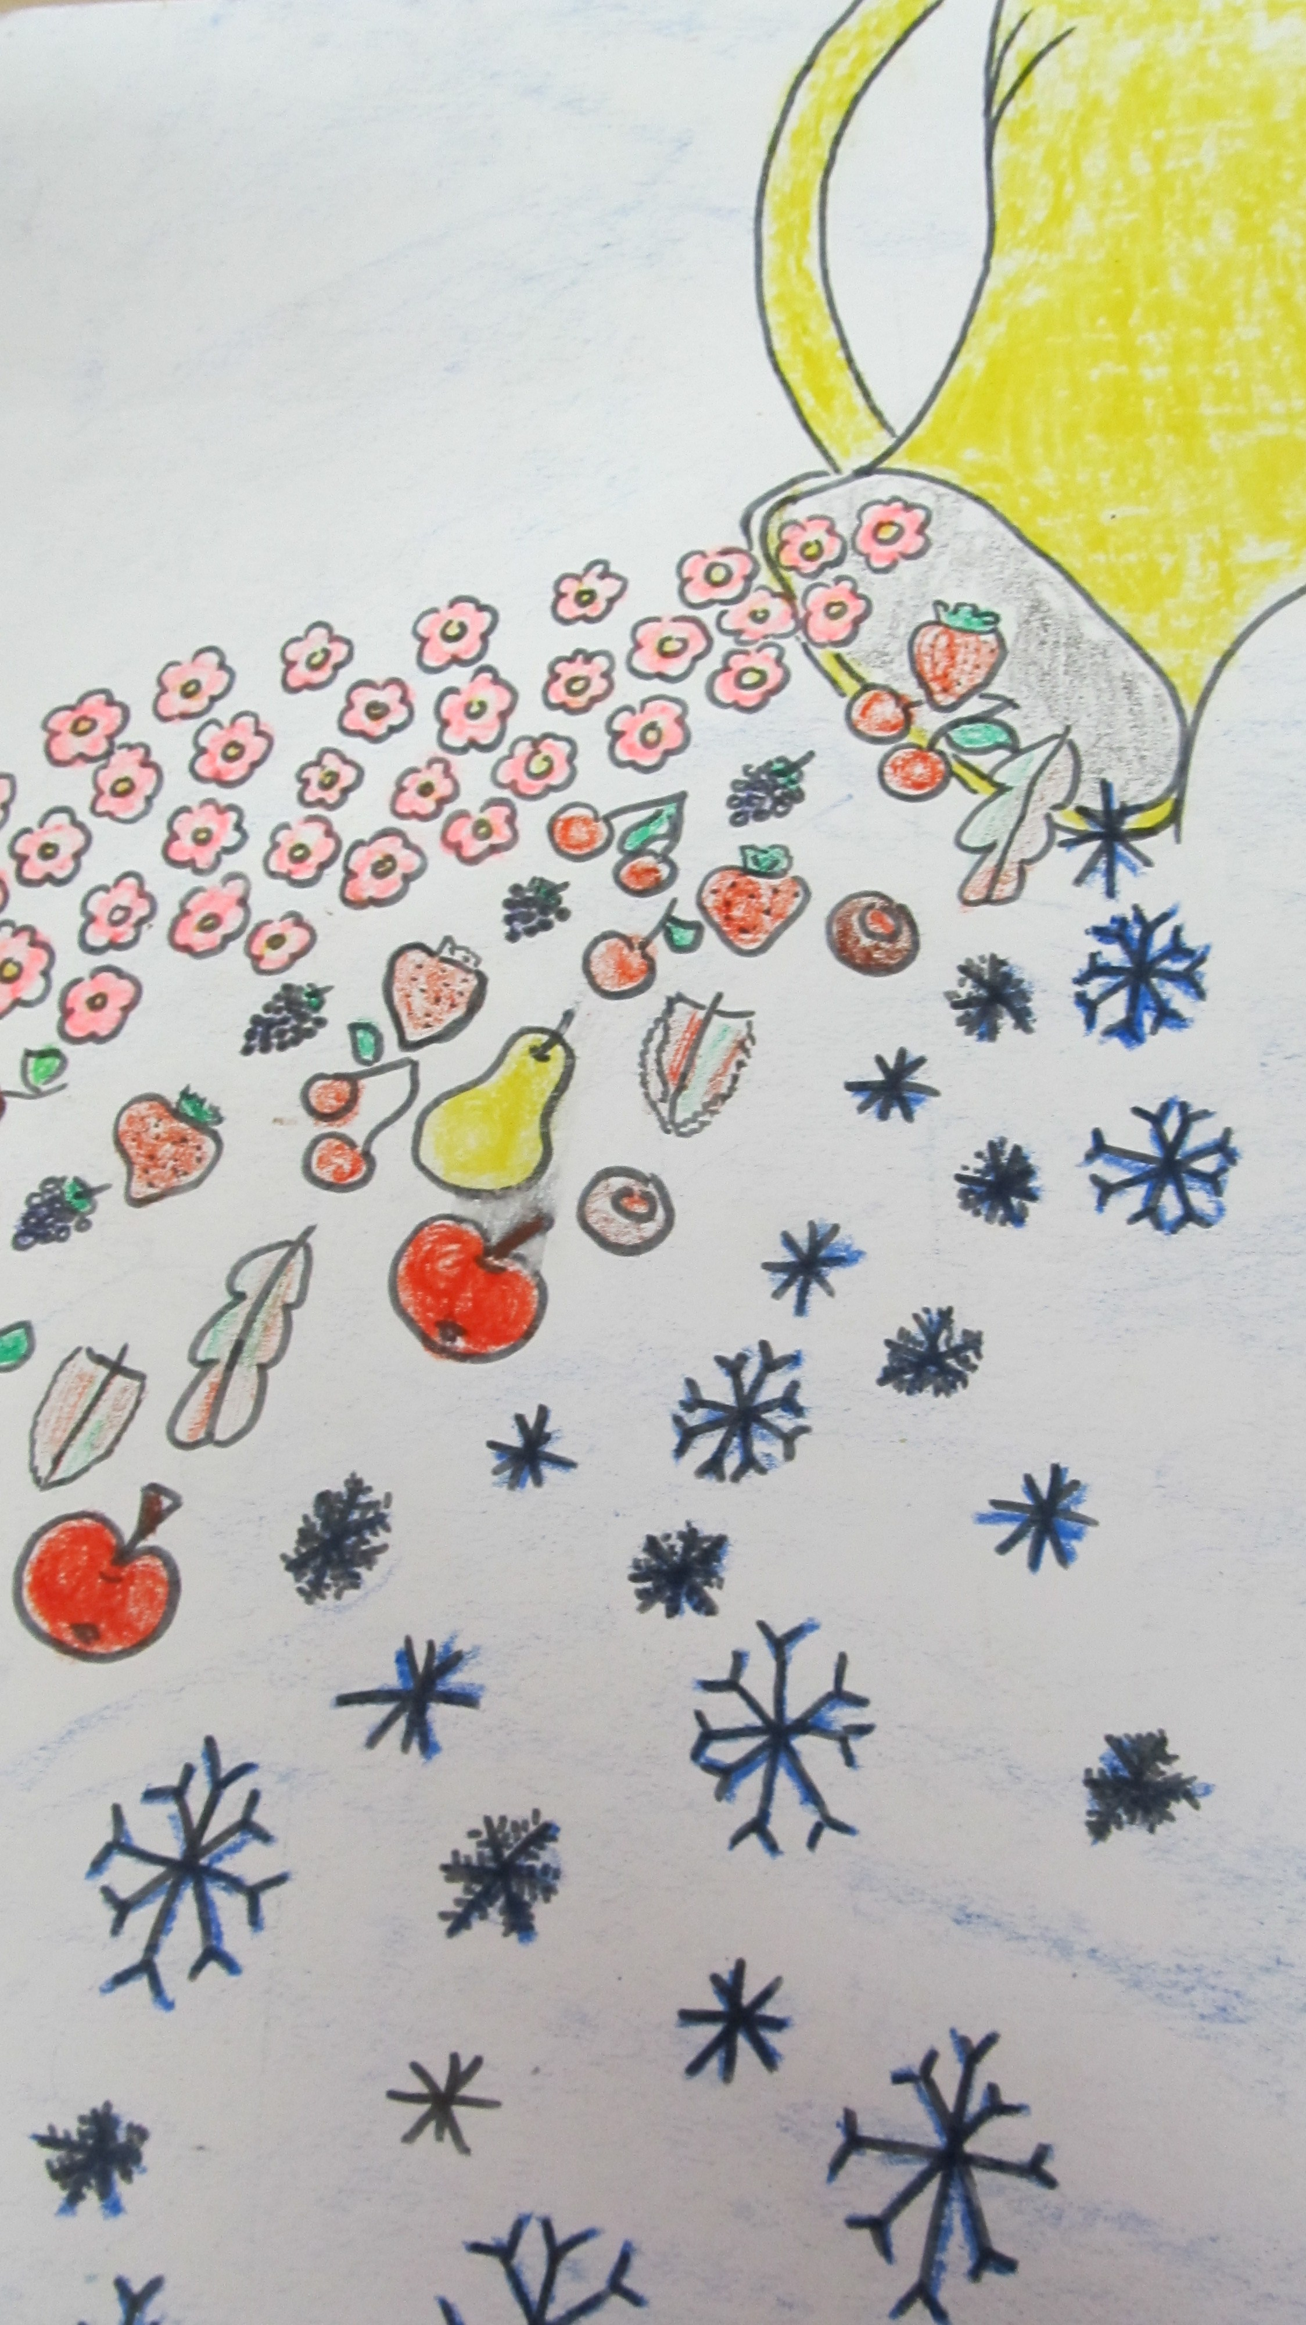
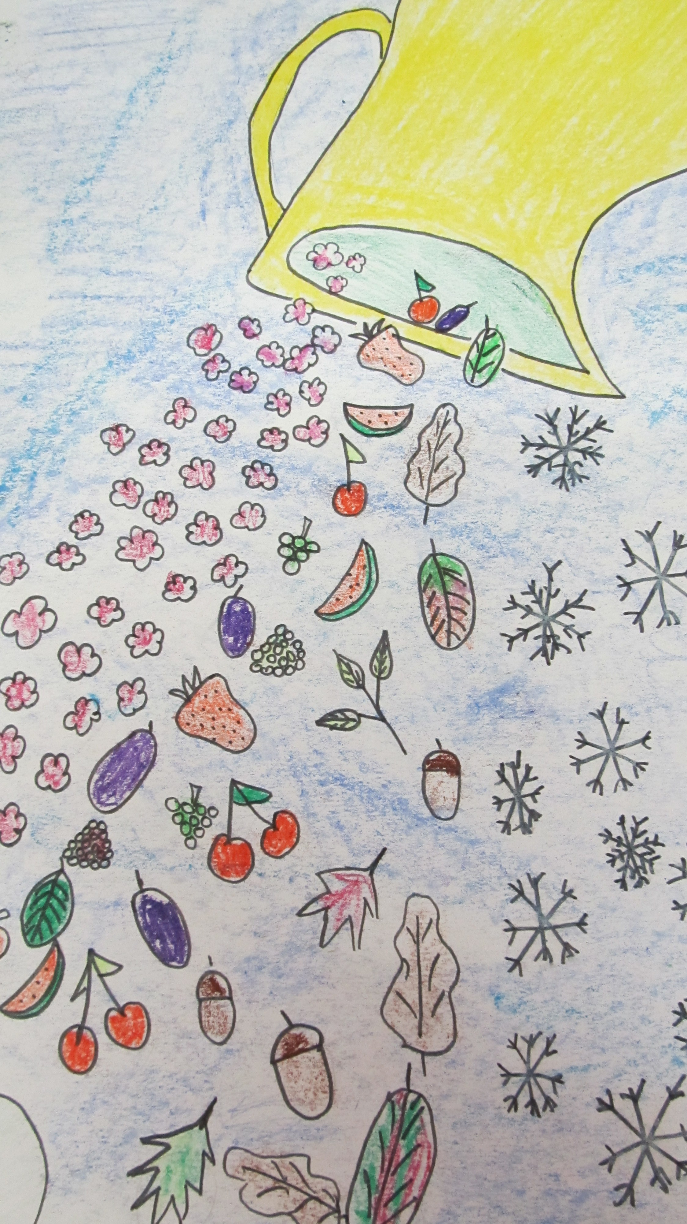

Příklad obrázků:

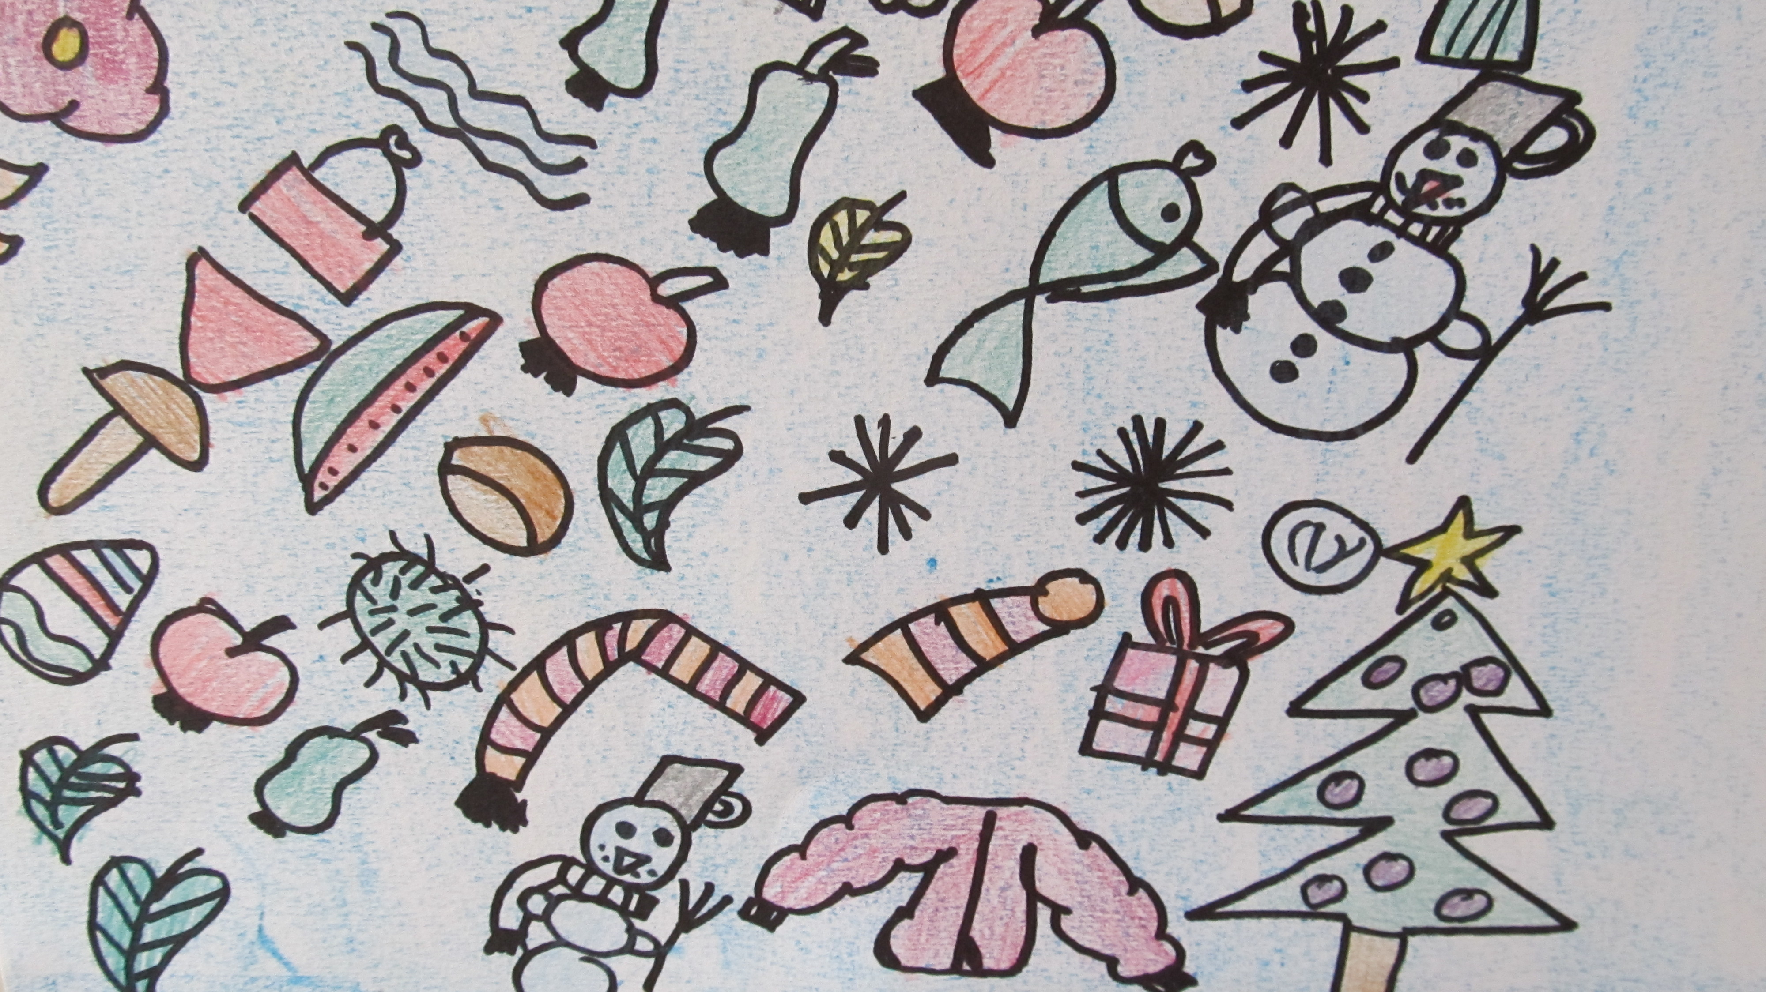

Zdroj: kliparty Microsoft Word



